

时间知觉特性的多因素研究：感觉通道、刺激呈现与时距长度的影响比较
上课时间：周四1、2节
姓 名：夏纤芸
学 号：10234602458
日 期：2025.5.17

时间知觉特性的多因素研究：感觉通道、刺激呈现与时距长度的影响比较
夏纤芸
摘 要 本研究旨在比较感觉通道、刺激呈现与时距长度对个体时间知觉的影响差异，研究对象为华东师范大学心理系的40名大一学生。实验分别设置了视觉和听觉刺激，包括连续、间断两个不同的刺激呈现形式，每个刺激条件分别设置了2s、5s和10s的时距长度，通过复制法记录并对比不同条件个体的时间知觉的特性。多项重复测量方差分析显示，感觉通道、刺激呈现和时距长度都对个体对时间的感知产生显著影响，同时，三因素之间还存在显著交互效应，提示时间知觉受多重变量的联合作用调节。本研究在连续刺激的水平上复现了前人关于时距估计随标准时间递增而误差上升的基本趋势，间断刺激相较于连续刺激更易引发较长的主观时间感知，符合注意闸门模型的理论预测。未来研究可进一步聚焦间断刺激下视觉与听觉通道的加工机制差异，并结合神经生理指标探讨时间知觉的动态建构过程。
关键词 时间知觉 复制法 感觉通道 刺激呈现 时距长度
1 引言
人类对时间的感知能力是心理学和神经科学中长期关注的课题之一。时间知觉(Time Perception)作为人类认知的基础功能，是指个体对客观时间持续性和顺序性的主观反映，它包括了时序知觉和时距知觉两种类型。而在短时距范围内，时距知觉(Duration Perception)的加工机制尤其受到研究者关注，被广泛应用于研究注意、记忆与感官处理等过程。已有研究表明，个体的时间估计不仅受内在生理状态(如年龄、情绪、精神病理特征等)影响，也受到外部刺激特性的显著调节(Wearden et al., 1998)。
随着时间知觉理论的发展，学者们提出了多种模型来解释其产生机制。生物模型强调内在“生物钟”或神经节律对时间感的驱动作用；而认知模型则将时间知觉视为环境中事件结构的认知建构。随着认知心理学的兴起和发展，研究者提出了一系列模型来解释时间知觉的产生机制：其中，起搏器-累加器模型(Pacemaker–Accumulator Model)提出，大脑通过“起搏器”产生连续的神经脉冲，并在注意系统的调控下将这些脉冲累积，形成对时间长度的主观估计(Church, 1984)；注意闸门模型(Attention Gate Model)则进一步指出，注意力的分配调节了个体对神经脉冲的累积速率，当个体集中注意力时脉冲积累速度加快，主观时间就会变长(Zakay & Block, 1995)。这两种模型均揭示了外部刺激的特征对时距感知的显著调节作用(Block & Zakay, 2000)。此外，资源分配模型则补充指出，当注意资源聚焦于时间本身时，时间被高估；当注意被其他任务占用时，时间感被压缩(Zakay, 1993)；记忆衰减模型(Memory Decay Model)强调时间知觉依赖于记忆中事件痕迹的衰减程度，信息保持越弱，估计时距越短(Block & Reed, 1978)。这些模型共同揭示了时间知觉的多维调节机制，反映出其不仅受到感官输入的驱动，也深受认知资源分配与记忆加工机制的影响。
在这些理论基础上，感官通道对时间知觉的影响成为研究热点之一。多项实验证实，听觉刺激相比视觉刺激往往被主观感知为持续时间更长，这一“听觉时间优势”可能与听觉系统神经通路的加工效率更高、注意捕捉能力更强有关(Fraisse, 1984)。但这一优势在不同任务和刺激呈现条件下是否稳定，仍待进一步验证。
与此同时，刺激呈现方式(连续与间断)也被认为会显著影响个体的时间知觉。研究发现，连续性刺激因缺乏结构线索，往往被感知为时间更短；而间断或多变刺激则包含更多事件单位，有助于延展主观时间感(Schiffman, 1977)。这与Ornstein信息存储规模理论相符，即个体在特定时距内编码的信息越多，感知到的时间越长(Ornstein, 1969)。
此外，刺激时距本身也是调节主观判断的重要变量。维尔德定律(Vierordt’s Law)指出，个体倾向于高估短时距、低估长时距，表现出系统性的时距估计偏差。而这种偏差是否受通道和呈现方式的交互影响，是理解时间感机制的关键所在，需要结合数据进一步探究验证。
综上所述，尽管现有文献已分别探讨了感觉通道、刺激呈现方式、时距长短对时间知觉的影响，但对这些变量之间的交互机制尚缺乏系统的实证验证。基于此，本研究拟采用复制法实验范式，旨在系统比较不同感觉通道(视觉、听觉)、刺激呈现方式(连续、间断)与标准时距长度(2s、5s和10s)对个体主观时间判断的影响，同时进一步探索三因素之间是否存在显著交互作用。本研究具体假设如下：(a)个体对听觉刺激的时距主观感知将长于视觉刺激；(b)在相同的实际时间时距下，个体对连续刺激的时距感知将短于间断刺激；(c)2s的短时距更易被高估，10s的长时距则更可能被低估。此外，研究将进一步考察三因素的可能存在交互作用对个体主观时间感知产生的影响。通过科学系统的分析，本研究期望为时间知觉的认知加工机制提供更系统的实证支持，并推动多变量交互视角下的时间知觉研究发展。
2 研究方法
2.1 研究对象
本研究招募30名华东师范大学在校本科生作为无偿被试，其中男生9名，女生21名，年龄范围18-20岁，平均年龄19岁(SD=0.76)。所有被试均为右利手，视力或矫正视力正常，听觉功能均正常，无神经系统疾病史。
2.2 研究工具和实验材料
本实验使用PsyTech实验台，实验程序通过E-Prime 3.0软件平台编制实现。所有实验刺激均呈现在纯平 SDR 彩色显示器上(分辨率1920×1080，刷新率 60Hz)，屏幕背景为白色。显示器尺寸为24寸，计算机搭载Intel Core i7-12700K实验专用处理器。
刺激材料方面，饰演的视觉刺激呈现为熄灭的灯泡图片变为发光的灯泡图片，即灯泡发光，听觉刺激为750Hz纯音。刺激类型方面，视觉刺激会呈现为持续光或闪烁光的灯泡，听觉刺激呈现为连续声音或间断声音，实验包括不同呈现时间(2s，5s，10s)，以研究不同通道和刺激类型对时间知觉的影响。本实验所有刺激通过头戴式耳机和计算机屏幕呈现，屏幕中上部显示图片。实验的反应设备采用华东师大科教仪器有限公司生产的综合测试器操作盒(型号：2025)，被试可以通过操作盒上的反应键进行应答。
2.3 实验设计
实验采用2×2×3完全被试内设计，自变量为感觉通道(光刺激或声刺激)、刺激呈现方式(连续或间断)、时距长短(2s、5s或10s)。实验将采用复制法来考察被试的时间知觉，即每个试次中要求被试根据所呈现的时间间隔长度，通过复制产生其感知到的时间间隔。每位被试均参与所有实验条件，共计12个条件，每种条件下设有30次重复试次，共计360次。
其中感觉通道自变量包括视觉通道与听觉通道，视觉刺激通过图片形式呈现，听觉刺激通过耳机播放纯音。在视觉条件下，刺激将分别呈现为持续灯亮与闪烁灯亮，在听觉条件下为连续声音与间断声音。时距设置将分别采用2秒、5秒、10秒三种标准刺激时距，以判断主观时间估计的偏差趋势。
所有条件下的试次将随机呈现，以避免顺序效应影响实验结果。
2.4 实验程序
实验在安静、光线适中的实验室内进行，被试以舒适坐姿坐于电脑屏幕前，眼睛距离屏幕约60 cm。实验开始前，被试需阅读屏幕呈现的指导语，明确实验任务及操作要求。在正式实验前，被试可进行任意次数的练习试次，以熟悉实验流程并缓解紧张情绪。被试准备充分后，按任意键进入正式实验。
实验分为视觉实验与听觉实验两个部分，按通道分别实施，测试顺序随机。每一部分均包含12个试次(2种呈现方式×3种时距×每类刺激3轮)，每个试次包含30次刺激呈现。每轮中，同一刺激类型的3种标准时距(2s、5s、10s)随机出现，每种出现10次。
在每一试次中，被试需观察或聆听刺激呈现，刺激结束后，根据其对刺激持续时间的主观判断，通过操作盒上的黑色键持续按压，复制其感知到的时长。系统将自动记录被试每次复制的持续时间以及与标准时距之间的差异值。
整个实验约需120分钟完成。实验结束后，数据将自动保存，并可导出为Excel文件用于后续分析。
3 结果
3.1 描述性统计
在实验数据的预处理阶段，为确保分析结果的可靠性和有效性，本研究依据反应时异常(超过均值±3倍标准差)、任务完成率低于90%、错误率过高等标准，对原始数据进行了筛选，最终剔除了4个样本，对剩余26个样本利用SPSS和JASP进行分析。
表1记录了不同感觉通道(视觉、听觉)、刺激呈现方式(连续、间断)及时距长度(2s、5s、10s)条件下的时间判断误差。
总体来看，感觉通道方面，光刺激的判断误差(M = 0.802, SD = 0.813)高于声刺激(M = 0.520, SD = 0.583)，平均误差值高出约0.32秒。
刺激呈现方式上，间断刺激条件下误差值(M=1.762, SD=1.247)远高于连续刺激(M=0.763, SD=0.576)，平均差接近1.00秒。
在时距长度上，短时距(2s)误差最小(M=0.651, SD=0.534)，中等时距(5s)误差中等(M=1.078, SD=0.779)，长时距(10s)误差最大(M=1.983, SD=1.302)，误差随时间延长而递增。
表 1 不同感官刺激类型、呈现方式、时距的平均判断误差值(ms)(M±SD)
感官刺激类型 | 呈现方式 | 时距长度(s) | 平均绝对误差值
光刺激 | 连续刺激 | 2 | -0.004±0.568
光刺激 | 连续刺激 | 5 | -0.233±0.826
光刺激 | 连续刺激 | 10 | -0.535±1.314
光刺激 | 间断刺激 | 2 | 0.895±0.754
光刺激 | 间断刺激 | 5 | 1.513±1.383
光刺激 | 间断刺激 | 10 | 3.173±1.727
声刺激 | 连续刺激 | 2 | 0.192±0.561
声刺激 | 连续刺激 | 5 | -0.209±0.590
声刺激 | 连续刺激 | 10 | -0.581±1.228
声刺激 | 间断刺激 | 2 | 0.476±0.476
声刺激 | 间断刺激 | 5 | 1.252±0.524
声刺激 | 间断刺激 | 10 | 1.687±1.747

表 2 不同感官刺激类型的平均判断误差值(ms)(M±SD)
感官刺激 | 平均绝对误差值(s)
光刺激 | 0.802±0.813
声刺激 | 0.520±0.583

表 3 不同呈现方式的平均判断误差值(ms)(M±SD)
刺激呈现方式 | 平均绝对误差值(s)
连续刺激 | -0.228±0.580
间断刺激 | 1.550±0.835

表 4 不同时距长度下的平均判断误差值(ms)(M±SD)
时距长度(s) | 平均绝对误差值(s)
2 | 0.466±0.466
5 | 0.581±0.651
10 | 1.062±0.338
通过简单对比光刺激(图1)和声刺激(图2)条件下，不同刺激呈现方式(连续/间断)与标准时距(2s, 5s, 10s)对时间判断误差的影响，可以发现，间断刺激相较于连续刺激在所有时距下均表现出更高的误差，且二者的差异在长时距条件下进一步扩大，呈现明显的交互趋势。
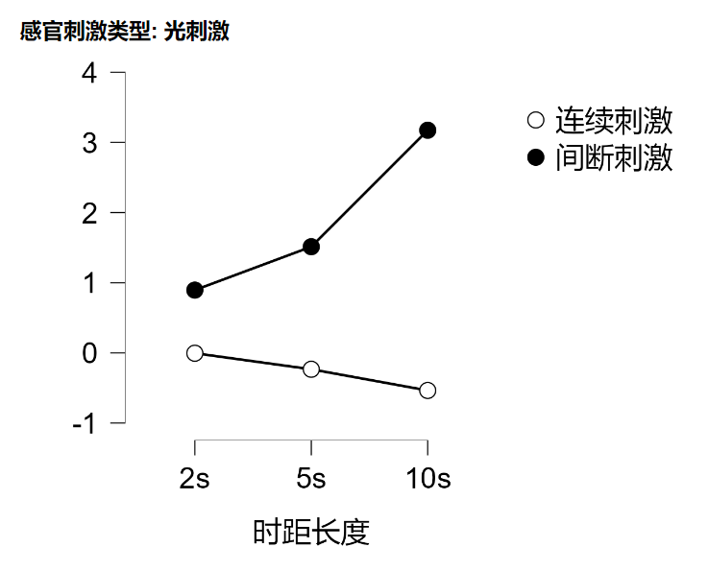  图 1 光刺激在不同条件下的判断误差(s) | 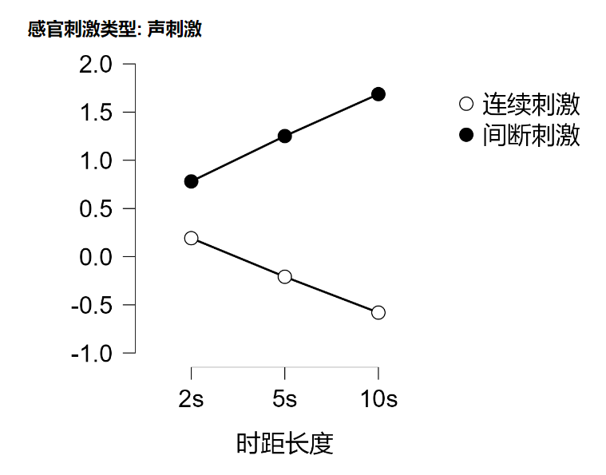  图 2声刺激在不同条件下的判断误差(s)

通过简单对比连续刺激(图3)和间断刺激(图4)条件下，不同感官刺激类型(光/声)与标准时距(2s, 5s, 10s)对时间判断误差的影响，可以看出，在连续刺激条件下，不同感官通道在各时距上的误差整体较小，且变化趋势较为一致，呈现为稳定的低估；而在间断刺激条件下，判断误差明显增大，光刺激在长时距条件下引发的高估尤为显著，显著高于声刺激。
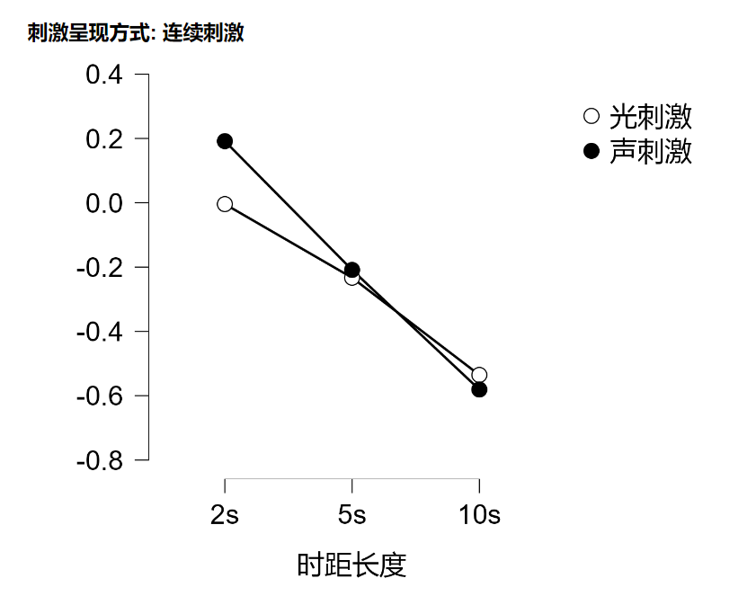  图 3 连续刺激在不同条件下的判断误差(s) | 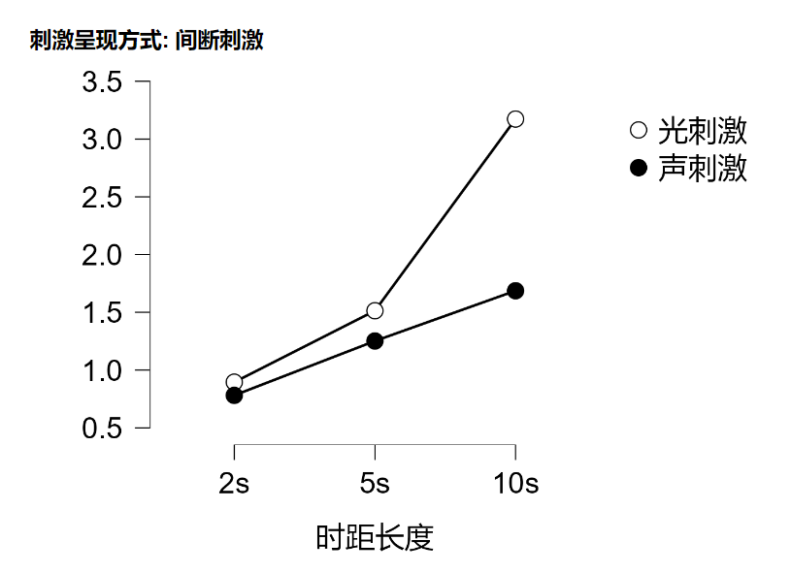  图 4 间断刺激在不同条件下的判断误差(s)

通过简单对比3个不同时距条件下(2s、5s、10s)的交互图(图5–图7)，可以发现，间断刺激在所有时距条件下均引发高于连续刺激的时间判断误差，这一趋势在光刺激与声刺激两种通道中均表现一致。同时，随着时距的延长，误差值整体呈上升趋势，且在10秒条件下，光刺激 × 间断刺激的组合引发的误差达到最大，显示出显著的高估效应。尽管每一时距水平中感官通道与呈现方式之间的交互趋势未表现为明显交叉，但在长时距下呈现方式对通道效应的放大作用尤为突出。
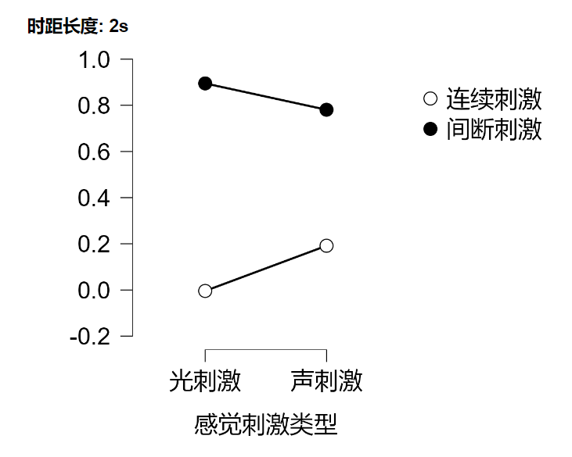  图5 2s时距下的判断误差(s) | 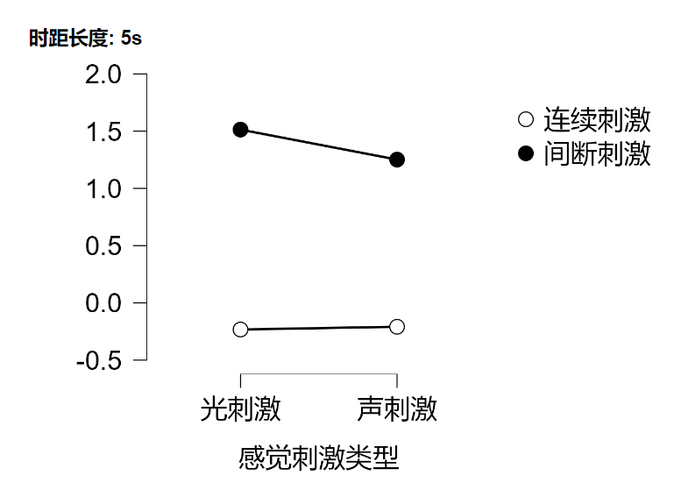  图6 5s时距下的判断误差(s) | 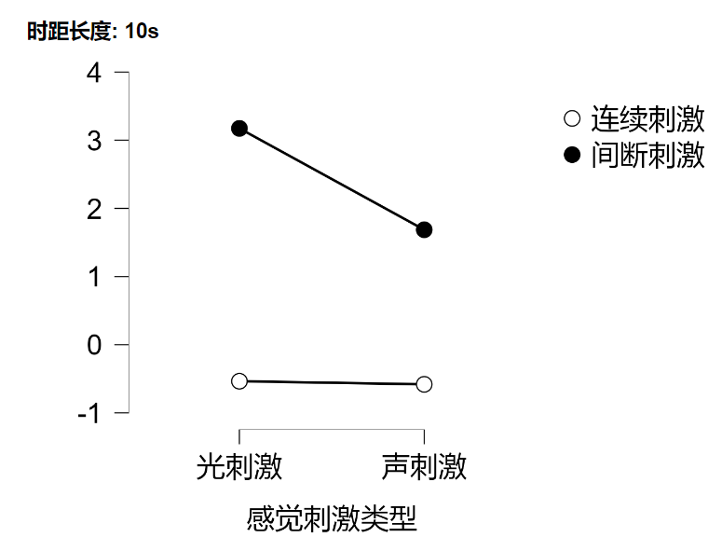  图 7 10s时距下的判断误差(s)
3.2 自变量效应分析
对时距判断平均误差进行2(感觉通道：视觉、听觉) × 2(刺激呈现方式：连续、间断) × 3(时距长度：2s、5s、10s)的重复测量方差分析(RM-ANOVA)，分析中 Mauchly 球形性检验结果显示时距长度的主效应不满足球形性假设，(W = .821, p = .017)，采用Greenhouse-Geisser 校正进行修正。感觉通道与时距长度的交互作用符合球形假设(p > .05)。
对主效应进行分析，发现感觉通道、刺激呈现方式和时距长度的主效应均显著。感觉通道主效应显著(F(1,25) = 6.520, p = .017, η²=.207)，说明感官刺激为光刺激或声刺激对时距感知有显著影响，事后检验(Bonferroni校正)显示，光刺激的时距判断显著长于声刺激，平均差值约0.281秒(SE = 0.110, t(25) = 2.553, Cohen's d = 0.261, p=0.017)。
刺激呈现方式主效应显著(F(1,25) = 216.248, p < .001, η² = .896)，表明刺激是连续或间断对时距感知存在明显影响，事后检验结果显示，连续刺激方式的时距判断显著短于间断刺激方式，平均差值约1.779秒，且该差异具有极大的效应量(SE = 0.121, t(25) = -14.705, Cohen's d = -1.651, p < .001)。
时距长度的主效应显著(F(1.696,42.4) = 4.402, p = .017, η² = .150)，经Greenhouse-Geisser 校正后表明，判断误差随标准时距的增长而发生显著变化。然而，事后检验(Bonferroni校正)结果未达到统计显著性：2s与5s的比较(p = .879)、2s与10s的比较(p = .126)、5s与10s的比较(p = .076)均未通过显著性检验，说明各时距之间的误差差异尚不足以形成明确的两两差异判断。
对交互效应进行分析，在双因素交互方面，感觉通道 × 刺激呈现方式交互效应显著，F(1, 25) = 13.926, p < .001, η² = .358，表明不同刺激呈现方式在视觉与听觉通道下对时间判断误差的影响不同。感觉通道 × 时距长度交互效应显著，F(2, 50) = 9.236, p < .001, η² = .270，说明视觉与听觉通道在不同标准时距条件下表现出的误差变化趋势存在显著差异，其中视觉通道的误差随时距延长呈更显著增加。刺激呈现方式 × 时距长度交互效应显著，F(2, 50) = 57.050, p < .001, η² = .695，表明连续与间断刺激在不同时间范围内对主观时距判断的影响存在差异性，尤其在长时距下，间断刺激引发的判断误差更大。此外，三因素交互效应亦显著，感觉通道 × 刺激呈现方式 × 时距长度交互项达到统计显著，F(2, 50) = 5.193, p = .009, η² = .172，提示主观时间判断同时受到感觉通道、刺激结构与时距长短三方面的联合作用影响，反映出时间知觉加工的高度综合性与非线性特点。
表 5 感官通道、呈现方式与时距长度的主效应及交互效应分析
因素 | F值 | 显著性水平 | η_{partial}²
感觉通道 | 6.520 | 0.017 | 0.207
呈现方式 | 216.248 | ＜0.001 | 0.896
时距长度 | 4.402* | 0.017* | 0.150
感觉通道*呈现方式 | 13.926 | ＜0.001 | 0.358
感觉通道*时距长度 | 9.236 | ＜0.001 | 0.270
呈现方式*时距长度 | 57.050* | ＜0.001* | 0.695
感觉通道*呈现方式*时距长度 | 5.193* | 0.009* | 0.172
注：*采 Greenhouse-Geisser 方法修正。
为进一步探究交互效应的具体来源，基于ANOVA重复测量方差分析中显著的交互项，本研究采用LSD法和Bonferroni校正对关键条件组合进行了简单效应分析。
在感觉通道 × 时距长度的交互中，结果显示在10秒条件下，光刺激引发的判断误差显著高于声刺激(p < .001, Cohen’s d = 0.808)；在5秒条件下差异边缘显著(p = .052)，而2秒条件下无显著差异(p = .105)。进一步比较显示，时距变化对光刺激引发的误差影响显著(p < .001)，而在声刺激条件下，只有2秒与其他两个条件间存在显著差异，5秒与10秒之间差异不显著(p = .173)。这一结果表明，视觉通道对长时距的变化更为敏感，而听觉通道在中长时距下变化较为平稳。
在感觉通道 × 刺激呈现方式的交互中，仅在间断刺激条件下，光刺激与声刺激之间的误差差异达到显著水平(p = .002)，而在连续刺激条件下差异不显著(p = .051)。此外，无论感觉通道类型如何，间断刺激均引发显著高于连续刺激的判断误差(p < .001)。该结果提示，间断刺激结构强化了不同感觉通道之间误差表现的差异性。
在刺激呈现方式 × 时距长度的交互中，间断刺激条件下的三种时距间误差差异均达到显著水平(p < .001)；而在连续刺激条件下，仅10秒与2秒及5秒之间存在显著差异，2秒与5秒之间差异不显著(p = .173)。该结果说明，间断刺激放大了主观时间判断误差随时距增长的变化趋势.
为进一步验证假设(c)中关于短时距易被高估、长时距易被低估的主观偏差趋势，本研究对短时距(2 s)与长时距(10 s)条件下的判断误差分别进行单样本 t 检验(表6)。结果显示，短时距条件下的误差显著大于0(M = 0.47, SD = 0.47，t(25) = 5.10, p < .001，Cohen’s d = 1.00，95% CI [0.28, 0.65])，表明被试在2秒条件下存在明显的高估倾向；同样，长时距条件下的误差亦显著大于0(M = 0.94, SD = 1.16，t(25) = 4.13, p < .001，Cohen’s d = 0.81，95% CI [0.47, 1.40])，说明被试对10秒刺激时长亦产生显著高估偏差。
表 6 不同时距条件下的单样本t检验结果(检验值 = 0)
时距长度 | 平均误差 M (s) | 标准差 SD (s) | t(25) | p | Cohen’s d | 95%置信区间
2秒 | 0.47 | 0.47 | 5.10 | < .001 | 1.00 | [0.28, 0.65]
10秒 | 0.94 | 1.16 | 4.13 | < .001 | 0.81 | [0.47, 1.40]
注：p值采用双尾检验。
4 讨论
本研究基于复制法范式，采用2(感觉通道：视觉、听觉)×2(刺激呈现方式：连续、间断)×3(时距长度：2s、5s、10s)完全被试内设计，系统考察了感官刺激类型、刺激呈现方式和时距长度对个体主观时间估计的影响。研究发现：(a)个体对视觉刺激(光刺激)的时距主观感知长于听觉刺激(声刺激)，与原假设不符；(b)刺激呈现方式显著影响时间判断，间断刺激会使个体高估时距，符合原假设；(c)主观误差随标准时距增长而上升，表现出“短高估”趋势，但未表现出明显“长低估”倾向，因此只部分验证Vierordt定律。此外，三因素之间存在复杂的交互作用，提示时间知觉受到多重刺激变量共同调节。
4.1 对光刺激的时距主观感知长于声刺激
实验结果显示，个体对视觉刺激(光刺激)的时距主观感知长于听觉刺激(声刺激)，这与原假设相反，且光刺激产生的判断误差高于声刺激，听觉刺激并未表现出显著的高估时距倾向。尽管以往研究普遍认为“听觉时间优势”(auditory time superiority)广泛存在，即个体更容易高估听觉刺激的持续时间(Fraisse, 1984)，但在本研究中，该趋势并不稳定。在连续刺激条件下，光刺激与声刺激在各时距下表现出较一致的误差水平；而在间断刺激条件下，视觉通道下的判断误差反而显著高于听觉通道，尤其在10秒条件下表现最为突出。这一结果提示，在结构性刺激情境中，听觉通道并不始终优于视觉通道，刺激结构与感官类型之间可能存在交互调节机制。
该发现可由注意闸门模型(Attention Gate Model; Zakay & Block, 1995)进行解释。视觉刺激尤其是间断的闪光灯泡形式，可能更易捕获注意资源，导致注意闸门更长时间处于开放状态，从而积累更多神经脉冲，主观时间表征更长。相比之下，750Hz 的纯音刺激在感知上缺乏明显结构特征，尽管是听觉输入，仍可能因刺激信息稀少而使主观时距压缩。
4.2 间断刺激显著增强主观时间估计
刺激呈现方式对主观时间判断的影响极为显著。本研究结果显示，间断刺激无论在视觉或听觉条件下均显著高估时距，平均误差值约为连续刺激的两倍以上。该结果支持了Ornstein的信息存储规模理论(Ornstein, 1969)，即个体对刺激时段中编码的信息越多，主观时间感越长。
间断刺激通常包含多个“事件单元”，例如闪烁光点或断续音频，被个体分段加工并在记忆中编码为多个内容片段，从而拉长了对持续性的整体印象。这一现象在10秒时距条件下最为突出，提示结构复杂性与时间长度之间可能存在协同放大效应。同时，这也与资源分配模型(Zakay, 1993)一致：在事件密集的间断刺激条件下，个体更多地将注意力投入时间信息加工，主观时间因此被延展。
4.3 视觉与听觉刺激在不同任务难度类型中的反应时差异
尽管时距长度主效应显著，表明判断误差随标准时距的增长而发生系统性变化，但从具体数值趋势来看，本研究所得数据并未体现经典Vierordt定律所描述的“短高估、长低估”模式。相反，无论是在2秒还是10秒条件下，单样本t检验均显示判断误差显著大于0，更多表现为高估倾向，且误差值随时距延长而显著递增。这一趋势表明，主观时间估计整体呈现一致性扩张，即被试在所有时距水平下均高估了时间长度，且越长的标准时距，高估程度越大。
这一结果与部分时间知觉研究中观察到的复制法中高估偏倚一致(Block et al., 2010)。复制任务要求被试主动维持并再现内在时间表征，其过程中可能导致时间痕迹在工作记忆中被“加权”或强化，从而拉长了主观时间。加之本研究间断刺激比例较高，可能在整体上提升了事件密度与信息编码强度，进一步推高了时间估计。
4.4 三因素交互揭示时间知觉的复杂性
值得注意的是，本研究发现感觉通道、刺激呈现方式与时距长度之间存在显著三因素交互。结果显示，光刺激 × 间断方式 × 长时距组合下的判断误差达到最大值，提示时间知觉并非简单受单一变量影响，而是由多个感官输入特征与认知加工过程协同决定。这一发现支持了时间知觉的认知建构模型视角(Block & Zakay, 2000)，即主观时间经验源于对外部刺激结构与内部资源分配的交互建构。
4.5 局限与展望
本研究虽验证了多种理论假设，但仍存在以下限制：(1)听觉刺激的物理特性(如单一频率纯音)相对单调，未来研究可采用更多类型的声刺激(如节奏性或语言性)进行对比；(2)视觉刺激采用图片形式，可能带有图形意义，未来可采用抽象图形或自然图像增加生态效度；(3)样本量有限，未来可引入更多年龄群体探讨发展性差异；(4)实验未控制刺激间“事件密度”的精确量化，建议未来结合眼动/脑电技术进行过程层面的机制解析。
5 结论
本研究系统考察了感觉通道、刺激呈现方式与时距长度三因素对主观时间知觉的影响。结果发现，视觉刺激相比听觉刺激引发更大的时间判断误差，对时间长度的估计高于听觉刺激；间断刺激普遍导致更强的时间高估效应；在所有时距条件下均观察到显著高估，判断误差随时距增长而递增，未体现出传统Vierordt定律所描述的“短高估长低估”趋势。
这些结果表明，时间知觉不仅受到刺激本身的物理时长影响，更受到感官加工通道、刺激结构特征与个体注意策略的综合调节作用。三因素交互作用进一步揭示了时间知觉的动态建构过程，支持基于注意分配与信息编码密度的认知加工模型。未来研究可结合眼动追踪、电生理技术等神经手段，深入探究时间估计过程中不同感官通道和刺激结构在脑层面上的协同机制。同时，本研究对于需要准确时间感知的应用场景(如高风险操作、人机交互系统设计、神经心理康复等)亦具有重要的理论参考与实践价值。
参考文献
Block, R. A., & Reed, M. A. (1978). Remembered duration: Evidence for a contextual-change hypothesis. Journal of Experimental Psychology: Human Learning and Memory, 4(6), 656–665.
Block, R. A., & Zakay, D. (1997). Prospective and retrospective duration judgments: A meta-analytic review. Psychonomic Bulletin & Review, 4(2), 184–197.
Church, R. M. (1984). Properties of the internal clock. In J. Gibbon & L. Allan (Eds.), Timing and time perception (pp. 566–582). New York: NY Academy of Sciences.
Fraisse, P. (1984). Perception and estimation of time. Annual Review of Psychology, 35, 1–37.
Gibbon, J., Church, R. M., & Meck, W. H. (1984). Scalar timing in memory. In J. Gibbon & L. Allan (Eds.), Annals of the New York Academy of Sciences: Vol. 423. Timing and time perception (pp. 52–77). New York: New York Academy of Sciences.
Grondin, S. (1993). Judging time without attention: A study of duration discrimination of unattended auditory and visual stimuli. Perception & Psychophysics, 54(3), 291–300.
Ornstein, R. E. (1969). On the experience of time. Penguin.
Penney, T. B., Gibbon, J., & Meck, W. H. (2000). Differential effects of auditory and visual signals on clock speed and temporal memory. Journal of Experimental Psychology: Human Perception and Performance, 26(6), 1770–1787.
Rattat, A.-C., & Droit-Volet, S. (2012). What is the best and easiest method of preventing counting in different temporal tasks? Behavior Research Methods, 44(1), 67–80.
Schiffman, H. R. (1977). Sensation and perception: An integrated approach. John Wiley & Sons.
Wearden, J. H., Edwards, H., Fakhri, M., & Percival, A. (1998). Why “sounds are judged longer than lights”: Application of a model of the internal clock in humans. Quarterly Journal of Experimental Psychology, 51(1), 97–120.
Zakay, D. (1993). Relative importance of prospective and retrospective duration judgments. Perception & Psychophysics, 54(5), 656–664.
Zakay, D., & Block, R. A. (1996). The role of attention in time estimation processes. In M. A. Pastor & J. Artieda (Eds.), Time, internal clocks and movement (pp. 143–164). Amsterdam: Elsevier.

